**System_wrapper.v**

1、使用EMIF进行PS和PL的数据传输。

2、使用了两个引脚，GPIO_0_tri_o（FPGA）/Gpio1（ARM）表示25个工频周期（一次性需要处理的工频周期）处理状态的指示灯；GPIO2_0_tri_o（FPGA）/Gpio2（ARM）一个单脉冲处理状态的标志，FPGA中用SendOver进行接收。

**Example_top.v**

DDR处理，单脉冲提取、特征提取、相位的顶层文件

**MonopulseEx_Arithmetic.v**

单脉冲提取和特征提取的顶层文件

**Monopulse_extraction.v**

单脉冲提取文件

思路：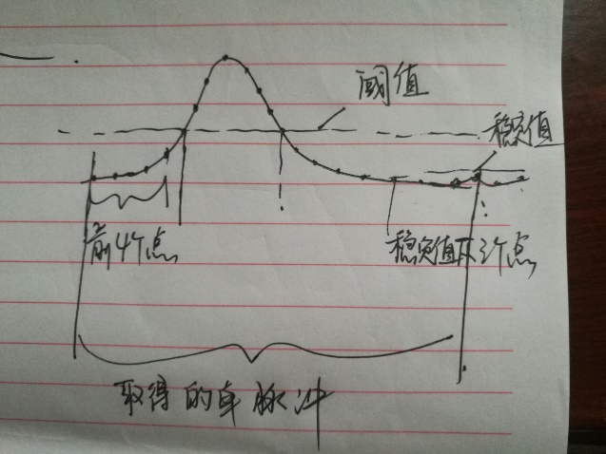

如果阈值内的点数超过100则舍弃此单脉冲

**Arithmetic.v**

特征提取文件，要先计算均值，然后用单脉冲的值减去均值计算二三四阶矩，需要重新保存单脉冲的值

最后计算二三四阶矩的部分可简化，用signed就不用这么麻烦，但是我没改。。。

**Phase.v**

同步工频相位

**AD9481.v**

AD采样，你可以看我给你拷的文件里面好像有AD的例程，里面有文档和数据手册可参考。